Задание: прочитать конспект. Начертить план и разрез фундамента с подвальным помещением. Чертить по линейке, расставить размеры и оси. Показать вертикальную и горизонтальную гидроизоляцию.

С уважением,
надежда ростова

Проектирование подвалов и технического подполья
Стены подземных этажей зданий, при высоте помещений более 2 м, образуют подвал, а при меньшей высоте — техническое подполье. Стены и пол таких помещений подвержены воздействию грунтовой сырости или воды. Основное требование содержания подвалов и техподполий заключается в обеспечении нормируемого температурно-влажностного режима и предохранении от сырости фундаментов и конструкций подвалов и техподполий как главных причин их преждевременного разрушения. Подвалы и технические подполья следует защищать гидроизоляцией из слоя окрасочных, рулонных или других материалов.
В зависимости от использования подземной части различают три типа гражданских зданий: с подвалом, с техническим подпольем и без подвала.
Подвальные помещения используют для размещения подсобных служб, которые обеспечивают эксплуатацию здания, для размещения подземных паркингов и пр.
Технические подполья устраивают для ввода и трассировки инженерных сетей и коммуникаций (электроэнергии, водопровода, теплосети) внутри здания. Это создает не только удобство их эксплуатации, но и снижает расходы на строительство здания в целом.
Внешние стены подземной части подвальных помещений обычно выполняют из тех же материалов, что и фундаменты безподвальных зданий, однако при расчете конструктивной нагрузки, дополнительно учитываются горизонтальное давление грунта.
Особенное внимание при устройстве подвалов, как и вообще при устройстве фундаментов, необходимо уделять их гидроизоляции, особенно при наличии агрессивных грунтовых вод.
Защита от грунтовой влаги осуществляется путем устройства горизонтальной и вертикальной гидроизоляции (рис. 1)
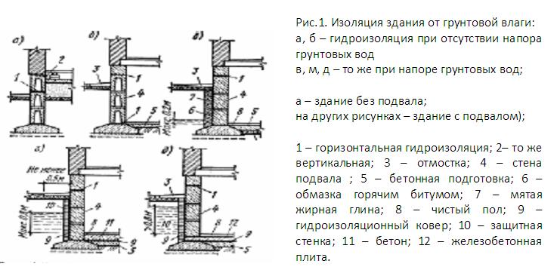

Горизонтальную гидроизоляцию выполняют из двух слоев толи или рубероида, склеенных соответственно дегтевой или битумной мастикой, или слоя цементного раствора, толщиной 2-3 см (состав 1:2 с добавкой церезита). Нижний слой горизонтальной гидроизоляции располагают в толще пола подвала. Для предупреждения разрыва гидроизоляции (при осадке здания) и местах примыкания к стенам, устраивают складку (осадочный компенсатор). Верхний слой горизонтальной гидроизоляции (ниже пола первого этажа) укладывают сплошной лентой в наружных и внутренних стенах зданий. Трех-четырехслойный гидроизоляционный ковер из гнилостойких материалов пропускают через стены, наклеивая на наружную поверхность фундамента.
Вертикальную гидроизоляцию наружных стен фундамента выполняют тщательным окрашиванием внешних поверхностей стен фундамента, которые соприкасаются с грунтом, горячим битумом. При высоте уровня грунтовых вод от 0,2 до 0,8 м, применяют обклеивающую изоляцию, состоящую из трех-четырехслойного рулонного ковра на битумной мастике, который на 0,5 м выше уровня грунтовых вод. Для стен подвалов рекомендуется также дополнительное устройство глиняного замка из слоя жирной увлажненной глины.
В настоящее время, в практике строительства используется целый ряд современных гидроизоляционных материалов.
При наличии агрессивных вод фундаменты выполняют из бетона на пуццолановом портландцементе и шлакопортландцементе. Чтобы предупредить проникновение дождевых и талых вод в подземные части здания, при планировке поверхности участка под застройку необходимо создавать соответствующий уклон для отвода поверхностных вод от здания. Вокруг здания вдоль внешних стен предусматривают отмостку из плотных водонепроницаемых материалов (асфальт, асфальтобетон и др.). Ширина отмостки принимается не менее 0,5 м с уклоном от здания 2-3%. Для устройства отмостки используют также специальные сборные плиты
Гидроизоляцию надземной части стен устраивают на уровне не менее 150 мм выше поверхности земли по всей толщине внешних и внутренних стен.
При устройстве отапливаемых подвалов – также необходимо учитывать теплотехнические качества используемых материалов. Для естественного освещения и проветривания подвалов устраивают окна в наружных стенах, расположенные ниже уровня земли. Для устройства таких окон, перед ними предусматривают колодцы, которые называются приямками. Стенки приямков выполняют из П-образных железобетонных элементов или кирпича. Сверху приямки ограждают стальной решеткой, дно выполняют с уклоном от стен здания, (рис. 2).
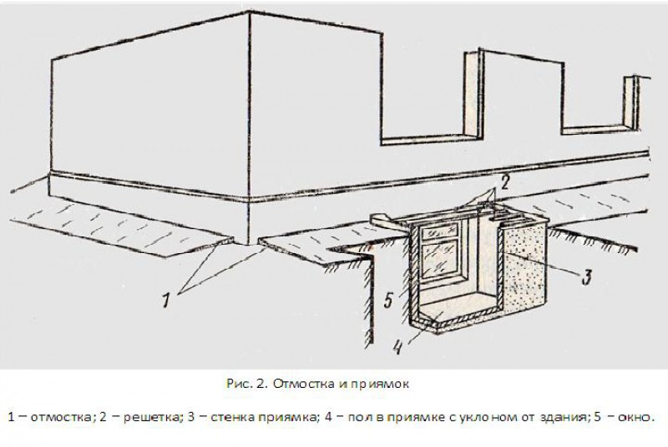
Входы в подвальные этажи можно делать внутри здания из лестничной клетки или в виде отдельных наружных лестниц, расположенных в приямках, примыкающих к внешней стене здания и защищенных подпорной стенкой. Для защиты от осадков приямки могут быть перекрыты или огорожены пристройкой.

